TEZ ÖNERİ DEĞİŞİKLİĞİ FORMU
Öğrenci adı soyadı :
Öğrenci Numarası: :
Anabilim Dalı :
Programı :
Danışmanı :
Projede Yer Alan Diğer Araştırıcılar :…………………………………………………………………............
Kuruluş onayı/uygulama izni : Ek olarak konulmalıdır.
Tıbbi Etik yönünden uygunluk : Etik Kurul’ca uygun görüldü.
: İzmir dışında veya yurtdışında tezimi yapacağımdan Etik Kurul raporunu, yapacağım yerden aldım.
Eski Tez Önerisi : ........................................................................................................................................
...................................................................................................................................................................................................................…...
………………………………………………………………………………………………………………………………………………..
Önerilen Yeni Tez Önerisi (Türkçe) :………………….……………………………………..………………………………... ................................................................................ .........................................................................................................................................
…………………………………………………………………………………………………………………………………………………
Önerilen Tez Adının İngilizcesi : (Anabilim Dalından sorumlu öğrenci işleri memuruna e-posta ile de gönderilmelidir)
Değişiklik Gerekçesi :
..........................................................................................................................................................................................................................
…………………………………………………………………………………………………………...........................................................

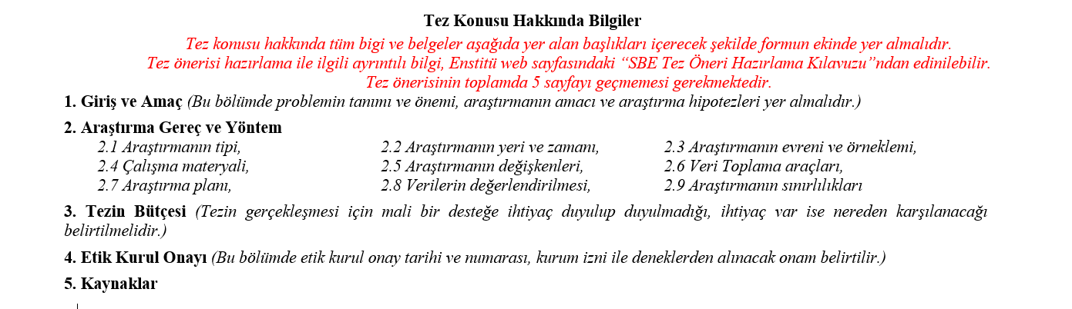

.
Tez danışmanı olduğum ............................................................. Anabilim Dalı ……………………………………………. Doktora programı öğrencisi …………...................................................’nin “Tez Önerisi Değişikliği” Anabilim Dalımızda görüşülmüş olup, istenen bilgiler ilişikte sunulmuştur.

Bilgilerinizi ve gereğini arz ederim.

Tez Danışmanı

UYGUNDUR
....../....../20...

Anabilim Dalı Başkanı
EKLER:1-Etik Kurul Kararı Onaylı Sureti
2- Doktora Tez Önerisi Tutanağı Formu ve Doktora Tez Önerisi Değerlendirme Formları
3- Uygulama İzni (gerektiği takdirde getirilmelidir)
* Bu sayfanın formatının bozulmadan doldurulması ve imzaların başka bir sayfaya kaydırılmaması gerekmektedir.

